# Modem porting的方法及步骤

## Porting的准备内容

1. 安装虚拟机:win7 32位
2. 安装office 2013
3. 注意modem编译需要编译的license

## Porting的步骤:

### rf驱动的porting

rfc_jolokia :rfc_card 射频设备驱动

rfdevices_pa : （功率放大器）通过ID 创建pa设备。

rfdevices_asm : ( 开关器件) 通过ID 创建开关器件。

1. 在rf_card的配置rf的器件list

编译软件，看看编译是否通过？编译通过后，进行下一步。

2、加入新的开关器件

a) 在modem_proc/rfdevice_asm/src目录下，复制一个类似的器件，然后改动。

b)

修改modem_proc/rfdevice_asm/src/rfcdevice_asm_factory_ag.cpp，并增加新的ASM驱动

else if ( mfg_id == ？&& prd_id == ？&& prd_rev == 0)

{

asm_data =rfdevice_asm_XXX_data_ag::get_instance();

}

编译通过后，进行下一步。

4、加入新的PA器件

a) 在目录modem_proc/rfdevice_pa/src，复制一个类似的器件，然后改动。

b)

修改modem_proc/rfdevice_pa/src/rfdevice_pa_factory_ag.cpp，并增加新的PA驱动

else if ( mfg_id == ？&& prd_id == ？ && prd_rev == 0)

{

pa_data =rfdevice_pa_XXX_data_ag::get_instance();

}

编译通过后，进行下一步。

备注： build/ms/cust8937.genns.prodq.h 编译配置.

编译后可以使用去QRCT查看设别的使能情况。

## MBN的制作

1. 首先安装offices 2013
2. 制作MBN ：将modem_proc的文件复制到win7的路径下，
3. （使用其中一个文件为例）使用Excel打开 \modem_proc\mcfg\mcfg_gen\ generic\APAC\DCM\MCFG_SW_Items_List_Macro
4. 打开正文如图：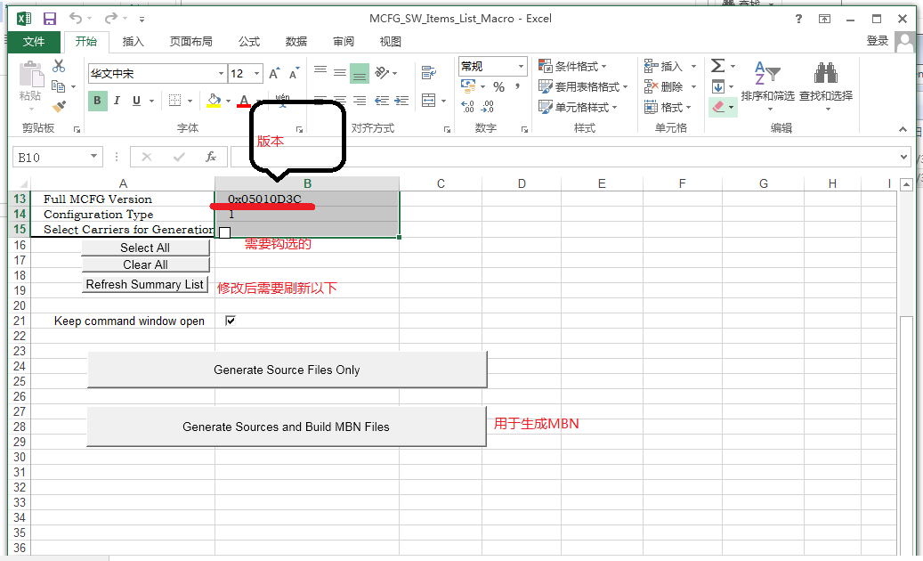
5. 修改方法：（使用gitk）同步查看相关的提交。然后对比差异。大版本升级的patch不处理。

第一：对比N版本上相同路径下的文件打开。

第二：对比NV Item Name 和Value 是否一致并同步修改。

第三：对比Full Path in EFS Filesystem 和 EFS Filename 是否一致并同步修改。

同步完NVitem 和 EFS File 后生成BMN。

备注：MCFG_version的版本需要更新+1 MBN文件才能更新。运营商的MBN在编译时是直接使用我们制作的MBN ，但是defule的MBN使用的是通过xml的配置文件编译生成的。